Departamento de Ciencias (Prof. Gladys Martínez C. - Patricia Requena C.)
Respeto – Responsabilidad – Resiliencia – Tolerancia

CORREO CONSULTAS: cienciascestarosa@gmail.com
CIENCIAS NATURALES – GUÍA 4 – EJE BIOLOGÍA – 1° MEDIO
Nombre: ___________________________________ Curso: ________Fecha: _________
OA 02. Analizar e interpretar datos para proveer de evidencias que apoyen que la diversidad de organismos es el resultado de la evolución, considerando:
Las Evidencias de la evolución (como el registro fósil, las estructuras anatómicas, la biogeografía, la embriología y las secuencias de ADN).
Los postulados de la teoría de la selección natural.
Los aportes de científicos como Darwin y Wallace a las teorías evolutivas.

Toda evidencia del pasado nos dice quienes somos en el presente y donde nos conduce el futuro.

RECORDANDO…

El evolucionismo cuenta con sólidas evidencias aportadas por diferentes disciplinas, como la paleontología, la biogeografía, la anatomía comparada, la embriología y la biología molecular:
- La paleontología nos aporta evidencias sobre el registro fósil.
- La biogeografía nos muestra que existen especies con ancestros comunes en diferentes continentes.
- La anatomía comparada, se basa en el estudio de los órganos homólogos, análogos y vestigiales de los seres vivos.
- La embriología establece semejanzas en el desarrollo embrionario de distintas especies de animales.
- La biología molecular nos aporta información sobre el ADN y las proteínas de distintos organismos emparentados evolutivamente.
Toda la información entregada por estas evidencias, nos permiten elaborar Árboles Filogenéticos, los cuales son modelos que representan hipótesis (posibilidad) acerca de las relaciones evolutivas entre un grupo de organismos.

Aportes de Darwin y Wallace a las teorías evolutivas

Hoy es un hecho aceptado que la evolución es la causa de la diversidad de los organismos vivientes y extintos. Todas las formas de vida que habitan la Tierra derivan de organismos unicelulares que, a través de numerosas
generaciones, han dado origen a diversas especies, algunas de las cuales ya se extinguieron, como los dinosaurios.
Muchos científicos han entregado diversas ideas sobre la evolución, los más relevantes son Charles Darwin y Alfred Wallace, pero el evolucionismo antes de ellos estuvo marcado por el progreso de las ideas evolucionistas de
Louis Leclerc, Erasmus Darwin y Jean Lamarck.

Louis Leclerc (1707-1788), apoyado especialmente en sus observaciones del mundo vegetal, propuso que las especies podían transformarse en el tiempo debido a la influencia de factores externos.
Erasmus Darwin (1731-1802), basado en las ideas de Leclerc, explicó la importancia que tiene para la evolución la competencia entre los organismos y el hecho de que solo algunos de ellos logren reproducirse.
Jean B. Lamarck (1744-1829), formuló la primera teoría sobre la evolución, conocida como transformismo o lamarckismo, según la cual los primeros seres se habían formado espontáneamente en la naturaleza y el ambiente sometía a estos organismos a una constante modificación o transformación.

La evolución de las jirafas según Lamarck

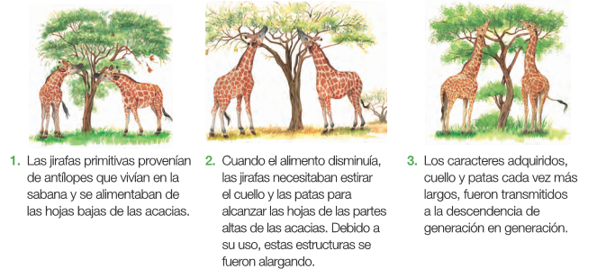
Según el lamarckismo, los organismos durante su vida modifican sus rasgos por el uso o el desuso de sus órganos, características que luego heredan a su descendencia (herencia de los caracteres adquiridos).

El origen de las ideas de Darwin y Wallace

La explicación que dieron, de manera independiente, Charles Darwin y Alfred Wallace acerca de cómo ocurre la evolución surge de la revisión de investigaciones previas y de sus observaciones e interpretaciones.
Durante su viaje Darwin hizo algunas observaciones, por ejemplo las relacionadas con las tortugas y los pinzones.

Observaciones
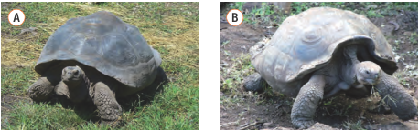
En las islas del archipiélago de las Galápagos, Darwin observó varias especies de tortugas del género Chelonoidis, las que varían, principalmente, en la forma de su caparazón y en su tamaño.

Chelonoidis porteri A se alimenta de vegetales a ras de suelo, como pasto y frutos caídos. El caparazón de Chelonoidis vicina B le permite además alcanzar ramas elevadas.

Darwin interpreta la diferencia del caparazón de estas tortugas diciendo que la forma del caparazón está adaptada al tipo de alimentación de la tortuga y al ambiente de la isla que habita. Una especie original de tortuga llegó flotando desde el continente hasta las islas y se transformó en el ancestro común de todas las poblaciones de tortugas del archipiélago; estas evolucionaron y se adaptaron al tipo de alimento disponible en cada isla.

Los pinzones de Darwin
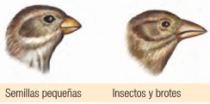
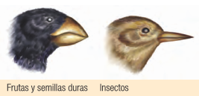
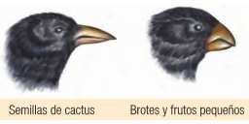
En las islas Galápagos, Darwin estudió 13 especies de pinzones que habrían evolucionado a partir de un ave granívora. Dedujo que de todos los pinzones que habían llegado a una isla donde las larvas eran muy abundantes, los que mejor se habían adaptado eran los que tenían pico largo, mientras que los otros habrían muerto al no conseguir alimento. Comprobó que de los especímenes que entonces veía se habían seleccionado los que mejor se adaptaban a cada ambiente; por eso, los picos mostraban tanta variedad de formas y tamaños. Estos son algunos de los pinzones de Darwin y su alimentación.

Las observaciones y conclusiones realizadas por Darwin y Wallace son la base de su teoría, pero existen otros antecedentes.

Primer antecedente: la lucha por la sobrevivencia  Tanto Darwin como Wallace leyeron el libro “Ensayo”, escrito en 1798 por Thomas Malthus, sobre el principio de la población. En su libro, supuso que la población humana crece más rápido que la producción de alimentos, lo que sugiere que habría una competencia por la comida y que solo aquellos que tenían acceso a los alimentos sobrevivirían.  Aunque las predicciones de Malthus no se basaban en datos y son discutibles, influyeron en ambos naturalistas para que pensaran que en las poblaciones de seres vivos la lucha por la sobrevivencia es constante. | Segundo antecedente: la idea de selección  Darwin llegó a la conclusión de que la naturaleza ejerce selección en especies silvestres comparables con la selección artificial efectuada por los agricultores para obtener las variedades de plantas y de animales. La selección artificial consiste en elegir a los individuos reproductores por poseer alguna característica deseable y que la cría hereda. Repitiendo el proceso por varias generaciones, es posible obtener diferentes razas o variedades de animales o vegetales.  A Darwin se le ocurrió que en la naturaleza podía suceder un proceso similar, pero en este caso la selección la llevaría a cabo el ambiente, razón por la cual lo llamó selección natural.

Ideas centrales de la Teoría de la Evolución mediante Selección Natural

Darwin publicó el libro “El origen de las especies”, con el que funda la biología evolutiva e impacta profundamente en la cultura. Las ideas centrales (Principios) de esta Teoría se basan en el Evolucionismo, el Origen Común, la Selección Natural y el Gradualismo.

Principios de la Teoría de la Evolución mediante Selección Natural

- Evolucionismo: Las cualidades del mundo no son fijas. Las especies cambian permanentemente, algunas se extinguen y otras se originan.

- Origen común: A partir de una especie se pueden producir otras por un proceso continuo de ramificación, que gráficamente se asemeja a un árbol.

- Selección natural: Es la causa principal de la evolución. Para que esta funcione, deben darse cuatro condiciones en una población: Presión de selección, Variabilidad, Reproducción diferencial y Herencia.
- Presión de selección: Son factores ambientales que se oponen a la sobrevivencia y a la reproducción de los
individuos con todo su potencial. Por ejemplo, la disponibilidad de recursos, los depredadores y las enfermedades.
- Variabilidad: No todos los individuos de una población son iguales. Hay diversidad de rasgos morfológicos, fisiológicos y de comportamiento en una población, ocasionada por procesos azarosos.
- Reproducción diferencial: Algunos individuos se reproducen más que otros como resultado de las presiones de selección.
- Herencia: Las leyes de la herencia hacen que las crías se parezcan a sus padres. De esta forma, los rasgos favorables se heredan.

- Gradualismo: Los cambios evolutivos ocurren poco a poco y continuamente, y no de manera repentina.

Ejemplo de las condiciones de la selección natural en una población de peces:

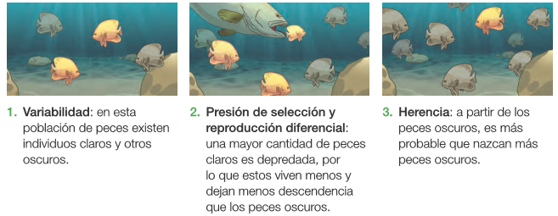

Resumiendo:

Antes de que Darwin y Wallace coincidieran en sus ideas sobre la evolución de las especies, existieron otras personas que esbozaron ideas sobre la evolución. Así, los aportes hechos por Leclerc, E. Darwin, Lamarck, Maltus y muchos otros, fueron tomados en cuenta por Charles Darwin, junto a las observaciones realizadas
A. Wallace, para escribir un libro sobre “El origen de las especies”. Este libro plantea que los seres vivos hemos evolucionado a partir de un ancestro común, en forma gradual, adaptándonos a las condiciones del medio para sobrevivir, en otras palabras, nos plantea la Teoría de la Evolución mediante Selección Natural.
Los principios que sustentan esta teoría son el Evolucionismo, el Origen Común, la Selección Natural y el Gradualismo. Donde la Selección natural esta condicionada por la Presión de selección, la Variabilidad, la Reproducción Diferencial y la Herencia.
Wallace desarrolló sus propios puntos de vista sobre la evolución, los cuales divergían de los de Darwin, pero fue considerado por muchos (especialmente por Darwin) como uno de los principales pensadores sobre evolución en aquel momento y cuyas ideas no podían ignorarse.
A través de la correspondencia privada y los trabajos publicados, Darwin y Wallace intercambiaron conocimiento y se estimularon mutuamente durante un largo período, logrando con ello la formulación de nuevas ideas y teorías.
En la década de 1880, la evolución ya era ampliamente aceptada entre los círculos científicos, pero Wallace, era de los pocos biólogos prominentes que creían que la selección natural era el mecanismo más importante de la misma.
Tanto Darwin como Wallace afirmaban que existía un cambio perpetuo en el mundo y en los organismos que lo habitan, es decir, los organismos cambian perpetuamente y esa capacidad les permitía adaptarse a las condiciones del medio y desarrollar características especiales y a veces únicas que permitían su sobrevivencia.

Actividades: resuelve las preguntas según lo solicitado:

Usa el código e ingresa a https://www.youtube.com/watch?v=SQTfpzbqMV8 y verás una animación que expone el trabajo de Darwin y de Wallace; esta y tus conocimientos te ayudarán a contestar las preguntas.

1. Describe las investigaciones de Darwin y de Wallace, desde la recolección de evidencias hasta la publicación y discusión de sus ideas.

2. Aplica la idea de la selección natural para explicar el largo del cuello de las jirafas.
¿Cómo explicó Lamarck el mismo fenómeno?

3. Opina acerca de las actitudes que mantuvieron Darwin y Wallace.

4. Considerando las observaciones hechas por Darwin en sus viajes:
¿Qué efectos tuvo la evolución sobre los pinzones?

5.- Investiga y anota tres ejemplos de selección natural.

NO OLVIDES ESCRIBIR TUS DUDAS A NUESTRO CORREO
cienciascestarosa@gmail.com

o en nuestro INSTAGRAM
ciencias_cestarosa

